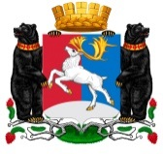

Камчатский край
Администрация городского округа «посёлок Палана»

ПОСТАНОВЛЕНИЕ

01.11.2018 № 153

О внесении изменений в постановление Администрации городского округа «поселок Палана» от 20.11.2017 № 215
«Об утверждении муниципальной программы «Формирование комфортной городской среды в городском округе «поселок Палана» на 2018 - 2022 годы»

В соответствии с Федеральным законом от 06.10.2003 № 131-ФЗ «Об общих принципах организации местного самоуправления в Российской Федерации», постановлением Правительства Камчатского края от 02.03.2018 № 88-П «О внесении изменений в государственную программу Камчатского края «Формирование современной городской среды в Камчатском крае», на основании Устава городского округа «поселок Палана»,

АДМИНИСТРАЦИЯ ПОСТАНОВЛЯЕТ:

1. Внести в муниципальную программу «Формирование комфортной городской среды в городском округе «поселок Палана» на 2018-2022 годы», утвержденную постановлением Администрации городского округа «поселок Палана» от 20.11.2017 № 215, следующие изменения:
1.1 раздел 4 «Перечень программных мероприятий» дополнить частью 4.2.2 следующего содержания:
«4.2.2. Визуализированный перечень образцов элементов благоустройства дворовых территорий многоквартирных домов:
Визуализированный перечень элементов благоустройства, предлагаемых к размещению на дворовой территории многоквартирного дома представлен в приложении 9 к настоящей программе. Внешний вид элементов, представленных в перечне является рекомендательным, данный перечень может быть дополнен иными элементами благоустройства, необходимость которых будет выявлена в ходе реализации программы.»;
1.2 дополнить приложением 9 в редакции согласно приложению.
2. Настоящее постановление вступает в силу со дня его официального обнародования.
3. Контроль исполнения настоящего постановления возложить на председателя Комитета по управлению муниципальным имуществом городского округа «поселок Палана».
Временно исполняющий полномочия
Главы городского округа «поселок Палана» Е.В. Абрамов
Приложение
к постановлению Администрации городского округа «поселок Палана»
от 01.11.2018 № 153

Приложение 9
к муниципальной программе «Формирование комфортной городской среды в городском округе «поселок Палана»
на 2018 - 2022 годы»

Визуализированный перечень образцов элементов благоустройства дворовых территорий многоквартирных домов

Минимальный перечень

Урна | 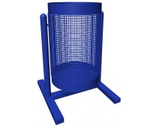
Лавка | 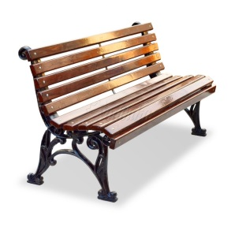
Скамья | 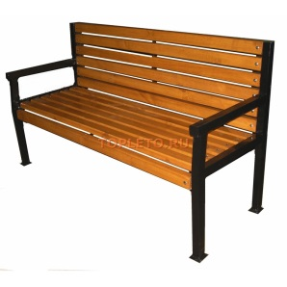
Уличное освещение

Дополнительный перечень

Беседка | 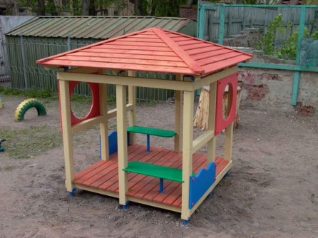
Качели-балансир | 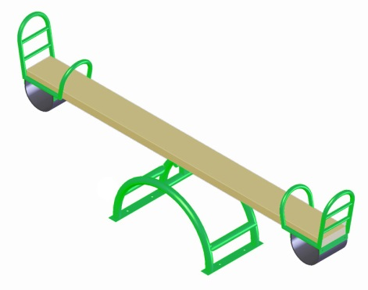
Карусель | 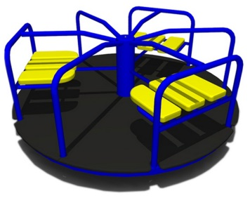
Качалка | 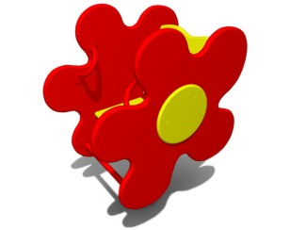
Горка | 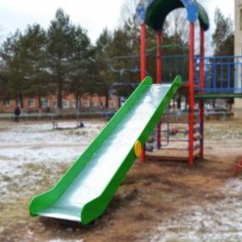
Детская площадка (комплекс) | 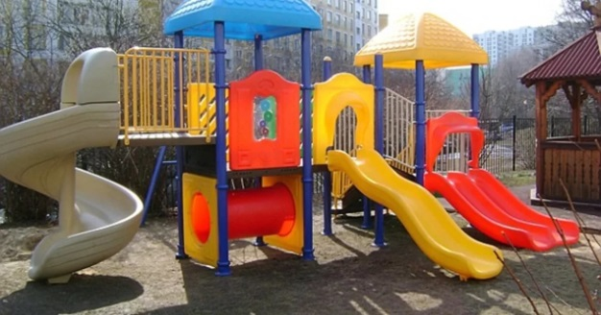
Детская площадка (игровой комплекс) | 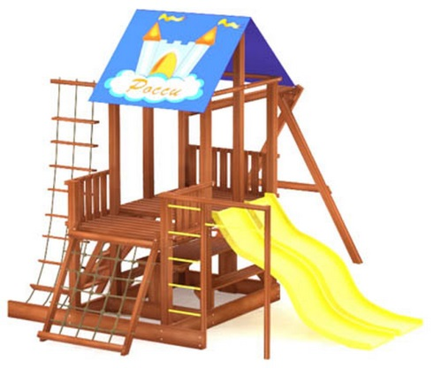
Спортивная площадка (комплекс) | 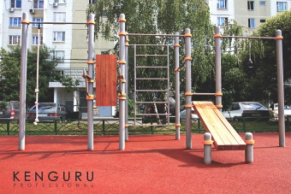
Уличный спортивный тренажер | 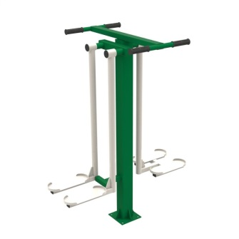
Уличный спортивный тренажер | 